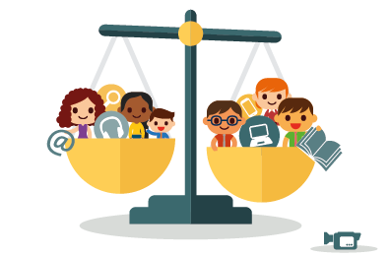

Vorlage zum Entwurf einer
Einladung zum Elternabend Medienrechte für Kinder

Digitale Medien gehören zu unserem Alltag. Neben der Schule ist die Familie ein wichtiger Ort der Medienerziehung, denn Kinder müssen lernen, verantwortlich mit Medien umzugehen. Dazu brauchen sie die Begleitung und Unterstützung ihrer Eltern. Doch auch für Eltern ist es nicht leicht, Orientierung im alltäglichen Umgang mit Medien zu finden und so tauchen immer wieder Fragen auf: Welche Möglichkeiten bieten die Medien meinem Kind? Was ist gut für mein Kind? Welche Regeln sind wichtig? Wie kann (s)ich mein Kind vor Risiken im Umgang mit Medien schützen? Wo gibt es für mich hilfreiche Tipps und Anregungen?
Der Elternabend gibt Antworten auf diese und andere Fragen. Dabei geht es um Themen, wie den Zugang zur digitalen Welt und Teilhabe, Schutz und Sicherheit, selbstbestimmte Nutzung. Eltern erhalten Anregungen für einen förderlichen und kreativen Umgang mit Medien in der Familie.
Der Elternabend ergänzt die Angebote des SWR und Partnerorganisationen für die Schulklassen und die Lehrkräfte zum Thema „Medienrechte für Kinder“. Er wird von einer Referentin/einem Referenten des LandesNetzWerks für medienpädagogische Angebote der Aktion Jugendschutz Baden-Württemberg (ajs) gestaltet. Das medienpädagogische LandesNetzWerk der ajs steht seit 20 Jahren für einen offenen, kritischen und reflektierten Umgang und eine handlungsorientierte Auseinandersetzung mit Medien.

